Den almene dannelse gennem julepynt

I dette modul skal vi arbejde med to klassikere fra den danske juletradition nemlig de flettede julehjerter og stjerner. Målet er, at alle efter denne time har lavet mindst ét julehjerte og en flettet stjerne.

**Julehjertet (2D):**

|  |  |
| --- | --- |
| **FOR BEGYNDERE:**  Flet et klassisk julehjerte  Image result for flettede hjerte" | **FOR ØVEDE**:  Flet et julehjerte med et alternativt motiv  Image result for flettede hjerte alternativt motiv" |

**Den flettede stjerne (3D):**

|  |  |
| --- | --- |
| **FOR BEGYNDERE:**  Flet en klassisk julestjerne med fire strimler  Image result for flettet stjerne" | **FOR ØVEDE:**  Flet en alternativ stjerne evt. med 12 strimler  Image result for flettede stjerner med 12 strimler" |

**Formål:**

* Almen dannelse (forståelse af den danske julekultur)
* Forstå ideerne og strategierne bag visuelle udformninger (todimensionelt vs. tredimensionelt)
* Træne forståelsen for detaljen og evnen til fordybelse
* Julehygge ☺

# Lidt baggrundslæsning om julehjertet og den flettede stjerne

# Hjerter og glaskugler til jul

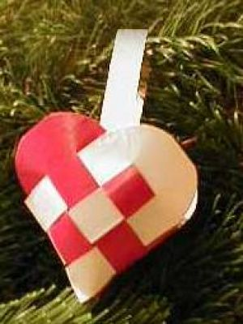 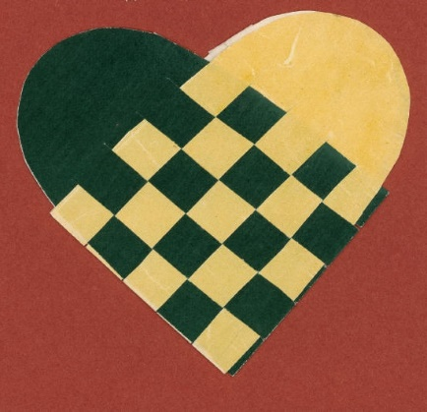 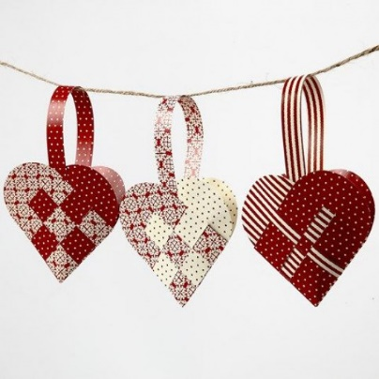

**"Klassiske" former for julepynt som hjerter og kugler har vidt forskelligt udgangspunkt. Deres historie går tilbage til 1800-tallet**

De flettede "rød-hvide" julehjerter er næsten ikoner for selve julen, men rigtigt almindelige bliver de først hen imod omkring år 1900. Det ældste daterbare flettede hjerte er udført af selveste H.C. Andersen i 1861. Hjertet, som er lavet i gult og grønt papir har ingen hank, og er måske derfor ikke lavet med tanke på juletræet. Først fra 1870´erne findes flettede julehjerter til at hænge på træet.

Hvor hjerterne er eksempler på hjemmelavet pynt er glaskugler/glaspynt eksempel på det købte. Tidligere var stort set al glaspynt fra Tyskland, hvor landsbyen Lauscha i nærheden af Nürnberg siden 1840´erne havde haft en blomstrende glasindustri. Her havde glasmagerne - som fusk - øvet sig i at blæse så store og tynde "kuglen" som muligt. Og det er sandsynligvis disse kugler, der, der er blevet til juletræspynt.

Indtil 1890-erne var kuglerne mundblæst, men efterhånden gik man over til at blæse i forme, som også gav mulighed for flere faconer og figurer. Omkring første verdenskrig fik de tyske varer konkurrence, først af østrigske, senere polske og tjekkiske varer.

Kilde: <http://www.historie-online.dk/temaer-9/arstidens-skikke-14-14-14/jul-32-32/julepynt-35-35-35-35/hjerter-og-kugler-til-jul>

# OM FLETTEDE STJERNER

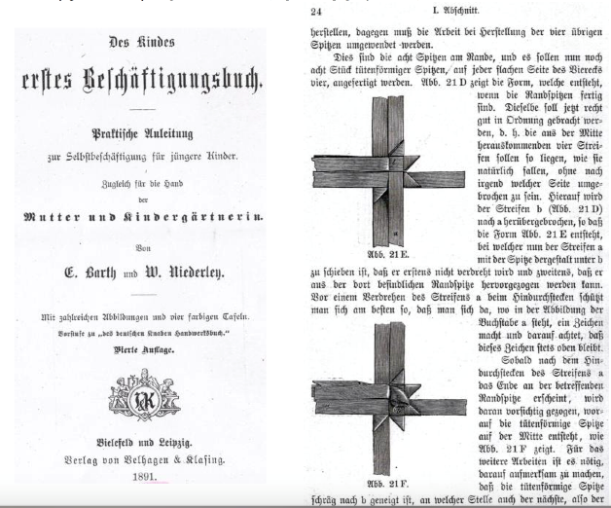 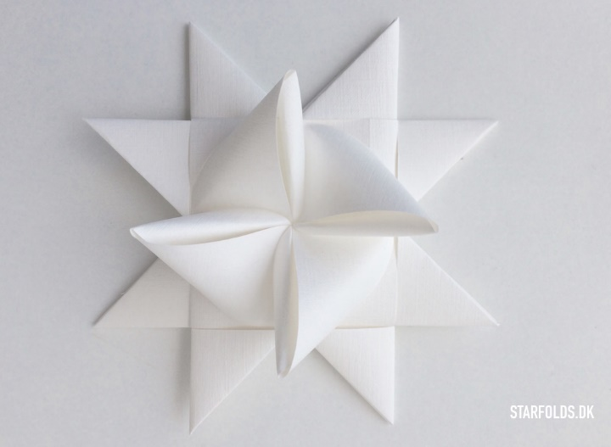

Kært barn har mange navne og det gælder også for de flettede stjerner, der går under navnet den 3-dimensionelle stjerne, flettestjerner, flettet stjerne og julestjerne. På engelsk kan den findes under navnene German star, Moravian Star, Swedish Star, Danish Star, Advent Star og Froebel star – en samlet betegnelse for den flettede stjerne af papirstrimler.

Stjernen har siden 1960erne går under navnet Fröbelstern i Tyskland. Den er opkaldt efter Friedrich Fröbel (1782-1852) som var grundlægger af børnehavebevægelsen, men menes at være opfundet før hans tid. På [Mathematische Basteleien](http://www.mathematische-basteleien.de/froebelsstar.html" \l "Comments) findes en tysk vejledning for de flettede stjerner, som er dateret tilbage til 1891. I Danmark har vi tradition for at bruge stjernen, som pynt på juletræet og til dekoration af boligen op til jul.

## **Flettede stjerner – en teknik med mange flettevariationer**

Den [3-dimensionelle stjerne](http://starfolds.dk/flettestrimler/hvordan-fletter-man-julestjerner/) samles af fire lige brede papirstrimler som er bukket på midten. Selve væve- og foldeteknikken udføres i omkring 40 trin. Resultatet er en papirstjerne med otte flade og otte koniske takker. [Flettevejledningen](http://starfolds.dk/flettestrimler/hvordan-fletter-man-julestjerner/) kan stoppes halvvejs hvis man ønsker en [flad stjerne](http://starfolds.dk/flettestrimler/hvordan-fletter-man-flade-julestjerner-ud-af-flettestrimler/) uden de koniske takker.

Fletteteknikken danner derfor basis for et utal af modeller, fra den [flade stjerne](http://starfolds.dk/flettestrimler/hvordan-fletter-man-flade-julestjerner-ud-af-flettestrimler/)over det [simple julehjerte](http://starfolds.dk/flettestrimler/hvordan-fletter-man-hjerter-ud-af-stjernestrimler/), og til den mere avancerede stjerne flettet af 12 strimler. De flettede stjerner kan varieres i størrelsen efter bredden på papirstrimlerne, og flettes af strimler med et bredde-til-længde forhold på mellem 1:25 og 1:30.

Kilde: <http://starfolds.dk/flettede-stjerner/>